РОСГИДРОМЕТ

Краснодарский центр по гидрометеорологии

и мониторингу окружающей среды – филиал ФГБУ «Северо-Кавказское УГМС» (Краснодарский ЦГМС)

ЕЖЕДНЕВНЫЙ ГИДРОМЕТЕОРОЛОГИЧЕСКИЙ БЮЛЛЕТЕНЬ ПО КРАСНОДАРСКОМУ КРАЮ

от 19 декабря 2024 г.
№ 354

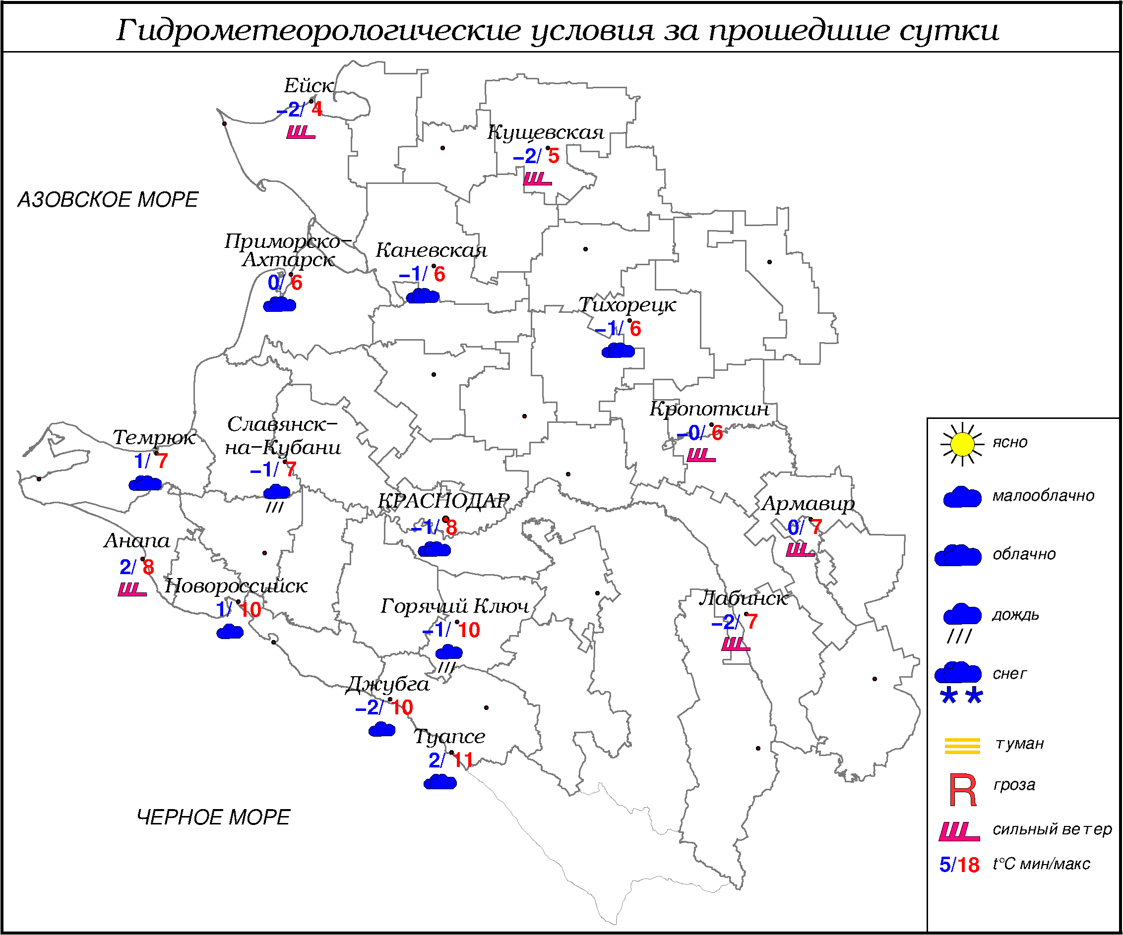

ПРЕДУПРЕЖДЕНИЯ ОБ ОПАСНЫХ ЯВЛЕНИЯХ И НЕБЛАГОПРИЯТНЫХ
ГИДРОМЕТЕОРОЛОГИЧЕСКИХ УСЛОВИЯХ
В период с 18.00 19.12.2024 до 18.00 22.12.2024 в горах Краснодарского края (исключая муниципальное образование г. Сочи – зона прогнозирования ФГБУ «СЦГМС ЧАМ») выше 1500 м лавиноопасно (ОЯ).

ОБЗОР НЕБЛАГОПРИЯТНЫХ И ОПАСНЫХ МЕТЕОРОЛОГИЧЕСКИХ
ЯВЛЕНИЙ ЗА ПРОШЕДШИЕ СУТКИ
с 06.00 18 декабря до 06.00 19 декабря
Местами в крае наблюдался сильный ветер с максимальными порывами 15-19 м/с.

ОБЗОР СЛОЖИВШИХСЯ НЕБЛАГОПРИЯТНЫХ И ОПАСНЫХ АГРОМЕТЕОРОЛОГИЧЕСКИХ ЯВЛЕНИЙ
В прошедшие сутки опасных и неблагоприятных агрометеорологических явлений не отмечалось.

ПРОГНОЗ ПОГОДЫ
с 18.00 19 декабря до 18.00 20 декабря
по Краснодарскому краю
Переменная облачность. Без осадков. Ночью и утром местами туман, гололедно-изморозевые отложения. Ветер южный, юго-восточный 3-8 м/с, днем 5-10 м/с. Температура воздуха ночью +2…-3°, местами в юго-восточных предгорных районах -3…-8°, местами на Азовском побережье 1…6°; днем 6…11°, местами на Азовском побережье 3…8°; в горах ночью -5…-10°, днем -1…+4°.
На Черноморском побережье переменная облачность. Без осадков. Ветер юго-восточный, восточный 6-11 м/с, местами порывы 12-14 м/с. Температура воздуха ночью 2…7°, днем 9…14°.

По г. Краснодару
Переменная облачность. Без осадков. Ветер южный, юго-восточный 3-8 м/с, днем 5-10 м/с. Температура воздуха ночью +1…-1°, днем 8…10°.

По территории муниципального образования город-курорт Сочи
(по данным ФГБУ «СЦГМС ЧАМ»)

Переменная облачность. Преимущественно без осадков. Ветер северо-восточный 5-10 м/с. Температура воздуха: ночью 2...7°, днём 10...15°. Предгорья и низкие горы: ночью -1...4°, днём 7...12°.

ПРОГНОЗ ПОГОДЫ
на последующие двое суток: с 18.00 20 декабря до 18.00 22 декабря
по Краснодарскому краю
Переменная облачность. Во второй половине периода местами небольшой дождь, в конце периода в отдельных районах умеренный. Ночью и утром местами туман, гололедно-изморозевые отложения. Ветер юго-восточный, восточный 4-9 м/с, днем 22.12 местами порывы 12-14 м/с. Температура воздуха ночью 21.12 +2…-3°, в восточной половине края местами -2…-7°, на Азовском побережье 1…6°, 22.12 0…+5°, в юго-восточных предгорных районах 0…-5°; днем 21.12 и 22.12 в северной половине края 4…9°, в южной половине края 8…13°; в горах ночью -1…-6°, днем 0…+5°.
На Черноморском побережье переменная облачность. 22.12 местами дождь. Ветер восточной четверти 6-11 м/с, днем 21.12 порывы 12-14 м/с, 22.12 15-18 м/с. Температура воздуха 21.12 ночью 3…8°, днем 10…15°, 22.12 ночью 5… 10°, днем 8…13°.
По г. Краснодару
с 18.00 20 декабря до 18.00 22 декабря
Переменная облачность. В конце периода небольшой дождь. Ветер юго-восточный, восточный 4-9 м/с, днем 22.12 7-12 м/с. Температура воздуха ночью 21.12 и 22.12 0…+2°; днем 21.12 10…12°, 22.12 8…10°.

По территории муниципального образования город-курорт Сочи
(по данным ФГБУ «СЦГМС ЧАМ»)
21 декабря. Переменная облачность. Без осадков. Ветер юго-восточный 5-10 м/с. Температура воздуха на побережье: ночью 4...9°, днём 11...16°. Предгорья и низкие горы: ночью 1...6°, днём 8...13°.
22 декабря. Переменная облачность. Дождь. Ветер юго-восточный 9-14 м/с. Температура воздуха на побережье: ночью 5...10°, днём 8...13°. Предгорья и низкие горы: ночью 3...8°, днём 4...9°.

ФАКТИЧЕСКИЕ И ОЖИДАЕМЫЕ НЕБЛАГОПРИЯТНЫЕ И
ОПАСНЫЕ ГИДРОЛОГИЧЕСКИЕ ЯВЛЕНИЯ
В прошедшие сутки неблагоприятных и опасных явлений на водных объектах Краснодарского края не наблюдалось и не ожидается.

ОБЗОР НЕБЛАГОПРИЯТНЫХ И ОПАСНЫХ МОРСКИХ ЯВЛЕНИЙ
В порту Туапсе отмечался умеренный тягун. Местами отмечался сильный ветер с максимальными порывами 15-19 м/с. В районе Анапы зыбь – 3,0 м, Новороссийска – 4,5 м.

ПРОГНОЗ ПОГОДЫ И СОСТОЯНИЯ МОРЯ
Азовское море
(восточная половина моря)
с 18.00 19 декабря до 18.00 20 декабря
Ночью небольшие осадки в виде дождя, днем без существенных осадков. Ветер южный, юго-восточный 5-10 м/с. Ночью и утром местами дымка. Температура воздуха ночью 1...6 °, днем 5...10 °. Высота волн 0,3-0,8 м.

Черное море
(прибрежная зона от Анапы до Джубги)
с 18.00 19 декабря до 18.00 20 декабря
Ветер южный юго-восточный 5-10 м/с, днем местами порывы 12-14 м/с. Без осадков. Видимость более 2 км. Высота волн 0,7-1,2 м. Температура воздуха ночью 3…8°, днем 9…14°.
Черное море
(прибрежная зона от Джубги до Магри)
с 18.00 19 декабря до 18.00 20 декабря
Ветер восточный, северо-восточный 6-11 м/с. Без осадков. Видимость более 2 км. Высота волн ночью 1,0-1,5 м, зыбь от юго-запада, днем 0,8-1,3 м. Температура воздуха ночью 0...+5°, днем 9...14°.

Черное море
(прибрежная зона от Магри до Веселого)
(по данным ФГБУ «СЦГМС ЧАМ»)
с 18.00 19 декабря до 18.00 20 декабря
Ветер северо-восточный 5-10 м/с. Без осадков. Видимость более 2 км. Волнение моря 2-3 балла, высота волн 0,4-0,9 м. Температура воздуха ночью 2...7°, днём 10...15°.

ИНФОРМАЦИЯ ПО МОНИТОРИНГУ ЗАГРЯЗНЕНИЯ ОКРУЖАЮЩЕЙ СРЕДЫ
По данным сети пунктов наблюдений, на территории Краснодарского края экстремально высокого уровня загрязнения окружающей среды не зарегистрировано.
По данным наблюдений метеостанций края, мощность экспозиционной дозы гамма-излучения не превышала естественного радиационного фона.

Заместитель начальника ФГБУ «Северо-Кавказского УГМС» -
начальник Краснодарского ЦГМС В.В. Оганов
Краснодар, ул Рашпилевская, 36,тел. 262-41-61

